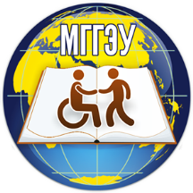

**СРОКИ ПОДАЧИ ДОКУМЕНТОВ И ЗАЧИСЛЕНИЕ НА ОБУЧЕНИЕ В МГГЭУ В 2015 ГОДУ**

**\*Медико-педагогическая комиссия с 01.07 по 15.07.2015**

Сроки подачи документов от поступающих на обучения по программам подготовки научно-педагогических кадров в аспирантуре следующие:

**1.На очную форму обучения:**

а) за счет бюджетных ассигнований – с 01 июня по 11 сентября 2015 г.

б) за счет физических и юридических лиц – с 01 июня по 10 сентября 2015 г.

**2. На заочную форму обучения:**

а) за счет физических и юридических лиц – с 01 июня по 10 октября 2015 г.

Зачисление в аспирантуру проводится после успешной сдачи вступительных испытаний и заканчивается не позднее, чем за 10 дней до начала учебного года.